INDICAÇÃO Nº 394/2019

Súmula - Indico ao Poder Executivo Municipal, na pessoa do Excelentíssimo Senhor Igor Soares, Prefeito Municipal, a necessidade da poda de árvore na rua Benedito Manoel De Oliveira (esquina da Pedro Pinto), Jardim Rainha nesta municipalidade.

INDICO à Mesa, na forma regimental vigente, seja oficiado o Poder Executivo Municipal, na pessoa do Excelentíssimo Senhor Igor Soares, Prefeito Municipal, a necessidade da poda de árvore da rua Benedito Manoel De Oliveira (esquina da Pedro Pinto), Jardim Rainha, nesta municipalidade.

Justificativa

Senhor Presidente: -
Senhores Vereadores: -
Senhoras Vereadoras: -

Esta indicação se dá pelo fato de existirem alguns fatores que prejudicam a vida dos moradores do bairro citado, a árvore que está causando alguns problemas se encontra em contato com os fios de alta tensão e a mesma tem servido de esconderijos nos períodos noturnos e madrugada necessitando urgentemente da poda. Segue imagem referente ao assunto citado.

Sala das Sessões Bemvindo Moreira Nery, 29 de janeiro de 2019.

Vereador Rafael Alan de Moraes Romeiro
Professor Rafael
Presidente
PODEMOS
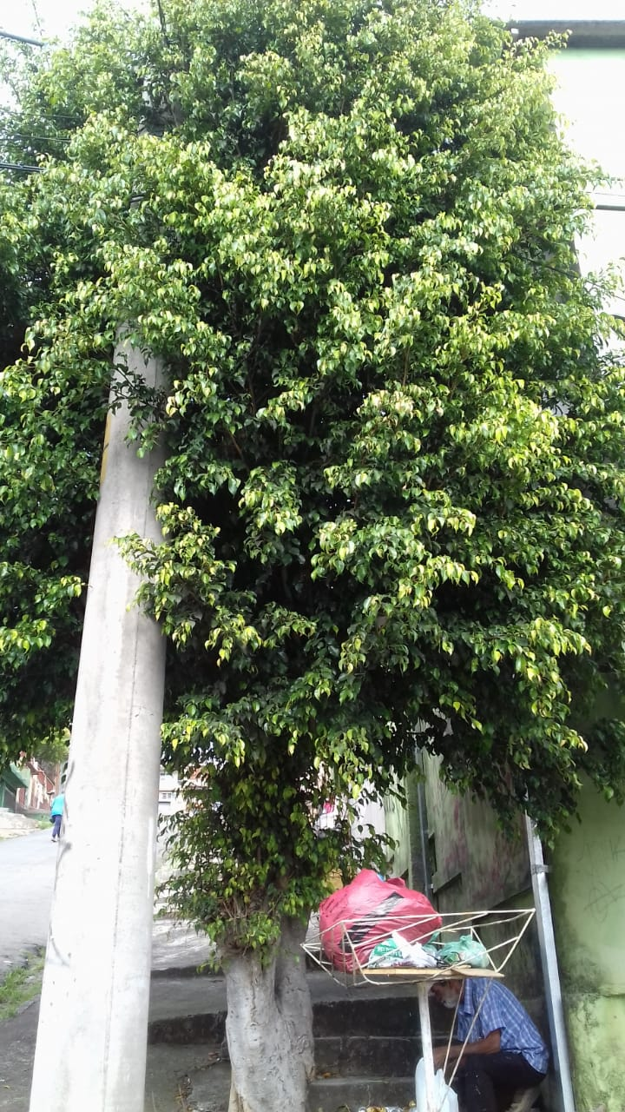

Sala das Sessões Bemvindo Moreira Nery, 29 de janeiro de 2019.

Vereador Rafael Alan de Moraes Romeiro
Professor Rafael
Presidente
PODEMOS

